Hướng dẫn Rematch NPC kiếm tiền

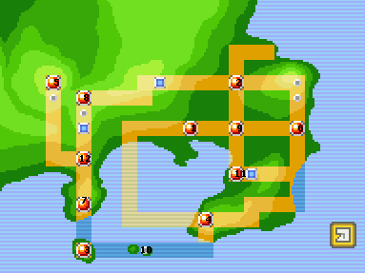

* Amulet Coin : Sau khi sử dụng tăng 50% số tiền nhận được trong vòng 1 giờ thời gian thực, dùng xong sẽ mất
* Mua Amulet Coin trên Global Trade Link cho nhanh nhé

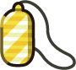

1. Thông tin cơ bản
2. NPC
3. Các NPC này Pokemon level khá thấp (thường dưới 60) do đó rất dễ chiến thắng. Các bạn mới chơi có thể kiếm tiền bằng cách này sau đó xây dựng đội hình để Rematch Gym sau.
4. Mình đã tổng hợp các NPC tái đấu được kha khá tiền (thường là lớn hơn 2k Poke$). Các NPC ở Sinnoh và Unova được khá nhiều tiền.
5. NPC sẽ reset sau mỗi 6 tiếng đời thực. Do đó một ngày có thể tái đấu nhiều lần để kiếm thêm tiên.
6. Chuẩn bị đội hình

* Các Pokemon có bộ chiêu đa dạng hệ, nhiều PP là được (Starmie, Breloom, PorygonZ, Cincino, Cloyster,...)

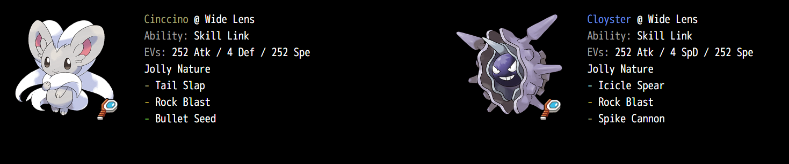

1. Vị trí các NPC nên tái đấu
2. Kanto

* Resort Gorgeous - Đảo 5

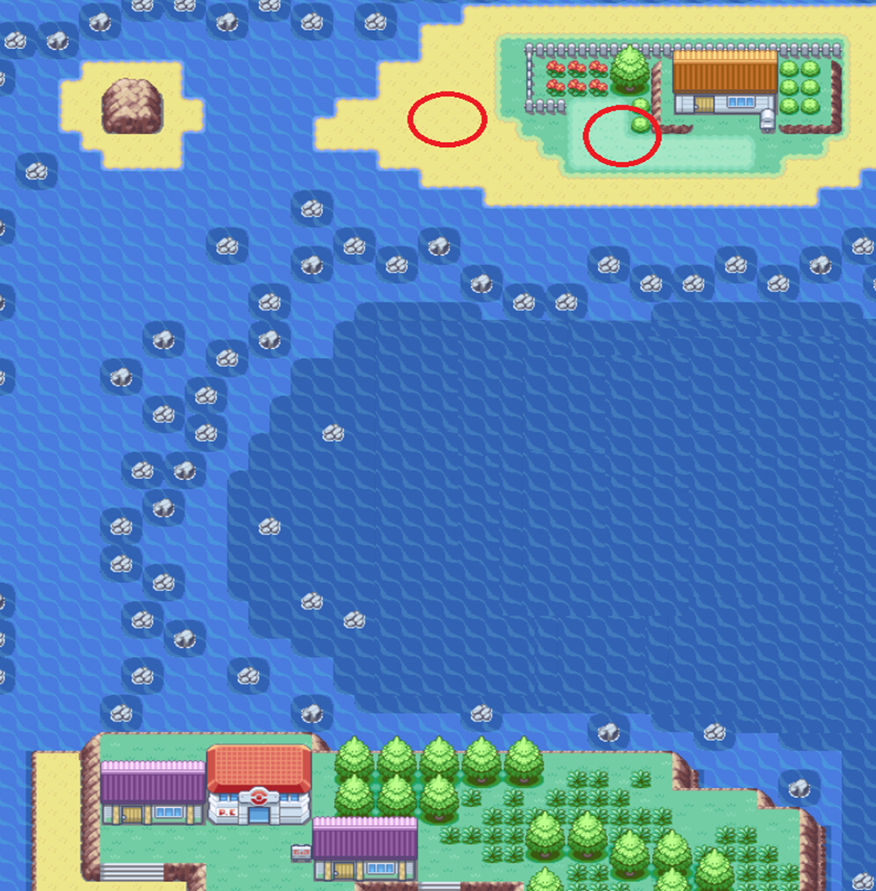

* Ruin Valley - Đảo 6

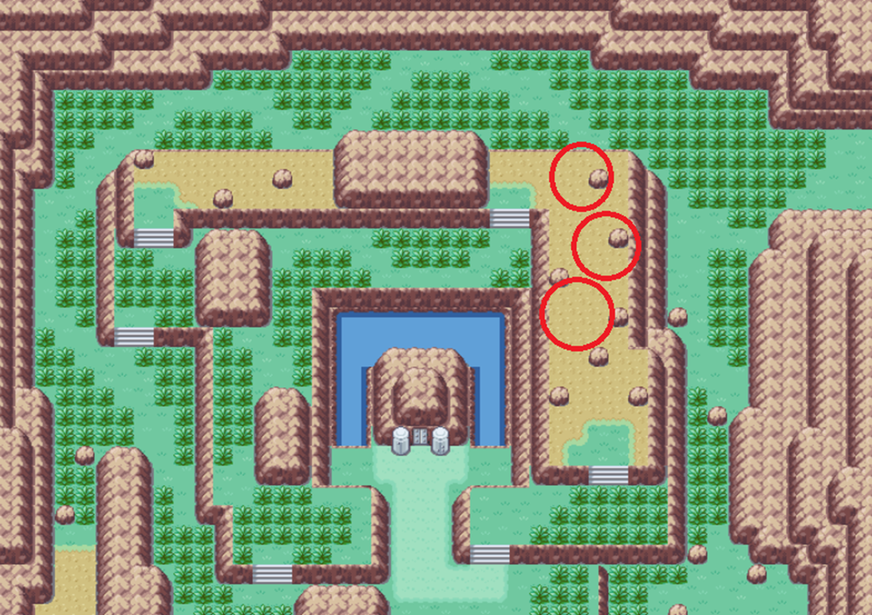

* Route 11

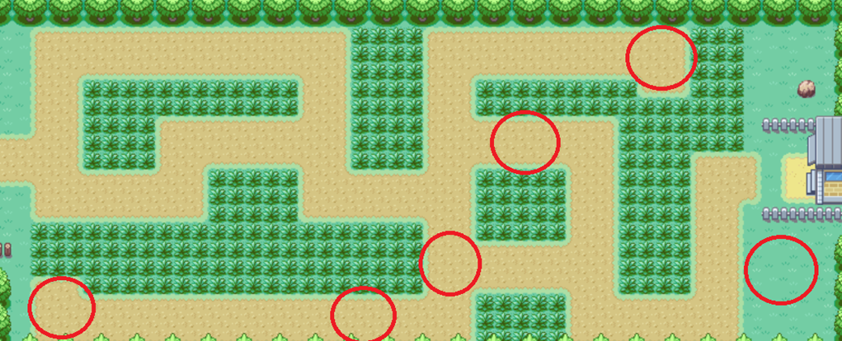

* Route 15

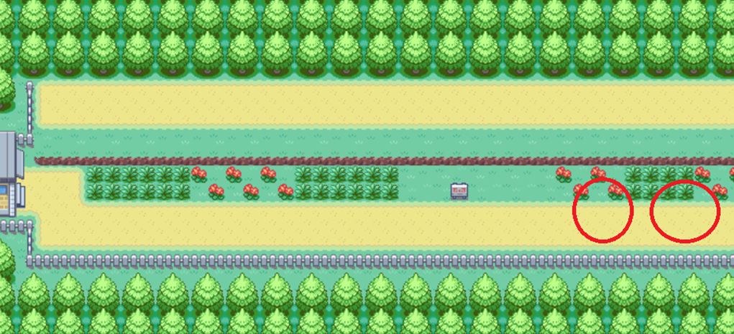

* Route 13

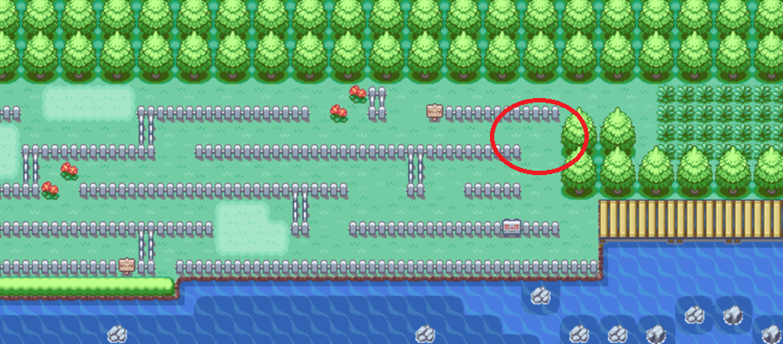

* Route 8

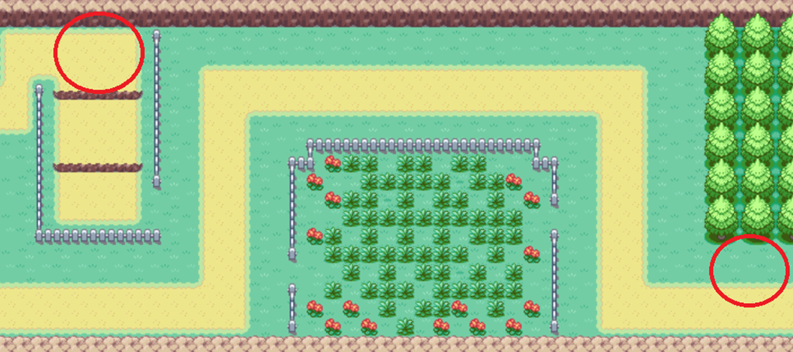

1. Johto

* Route 26

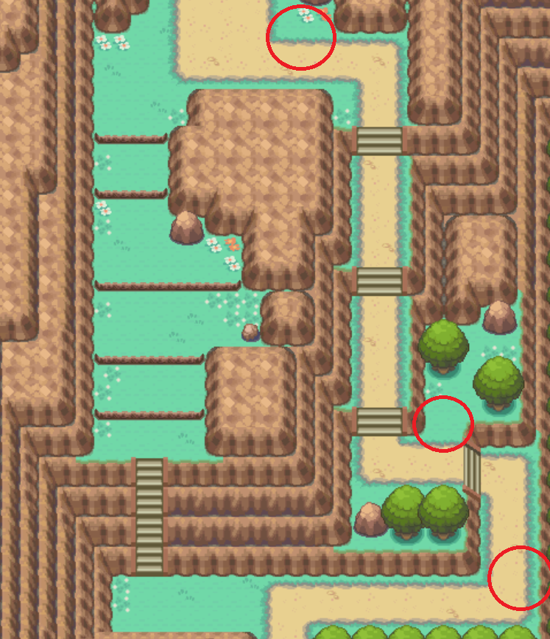

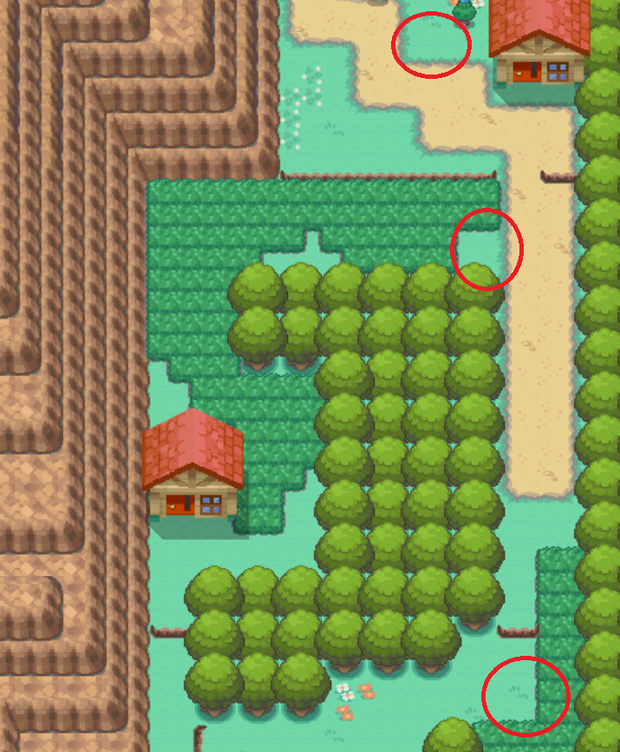

* Route 27

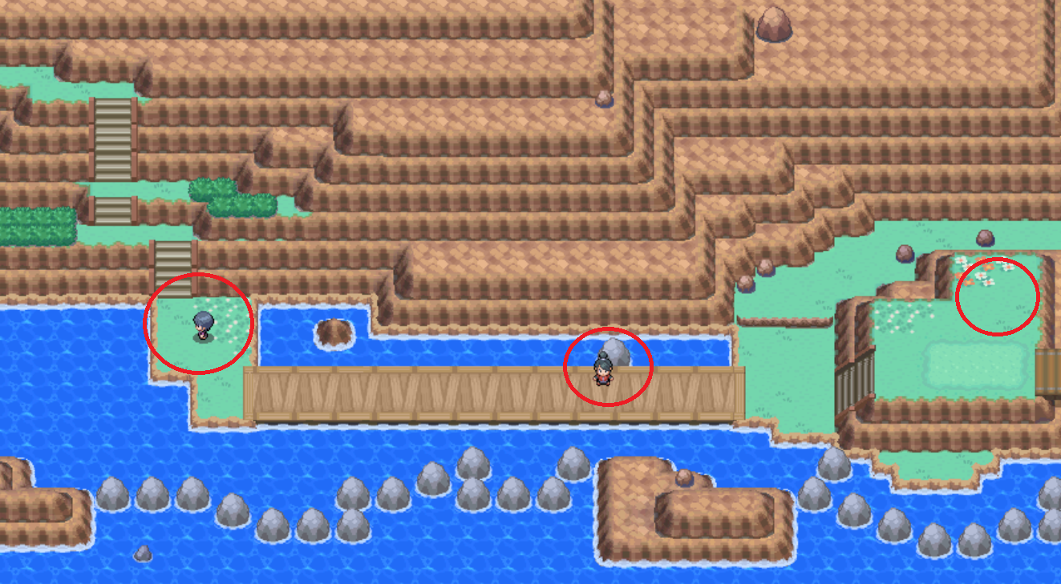

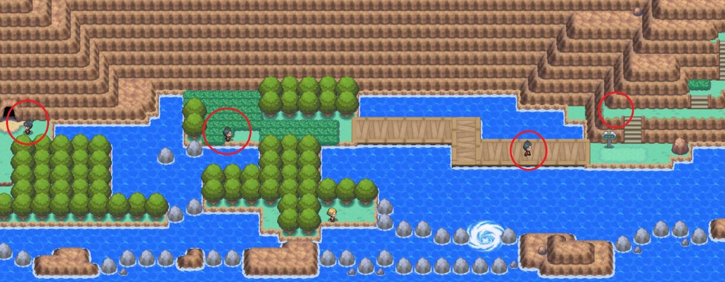

* Route 34

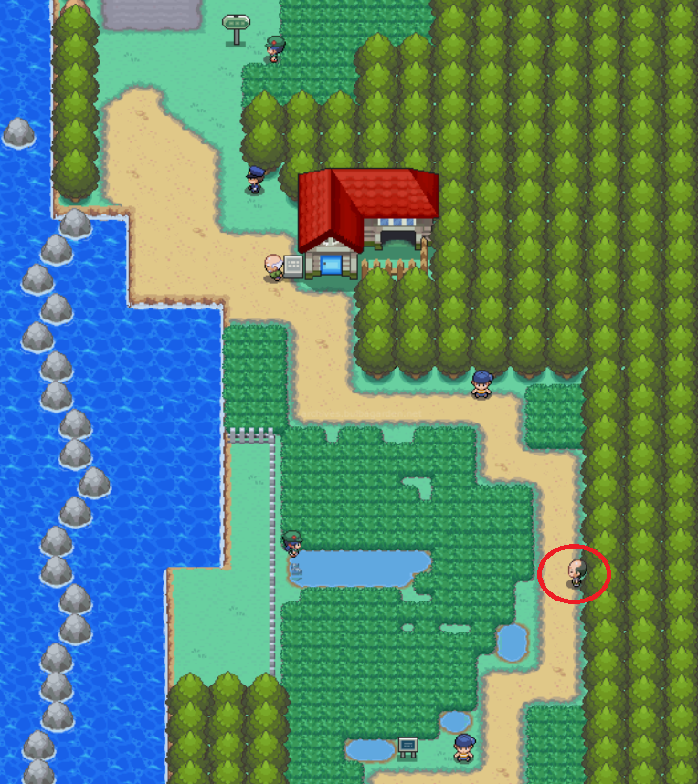

* Route 48

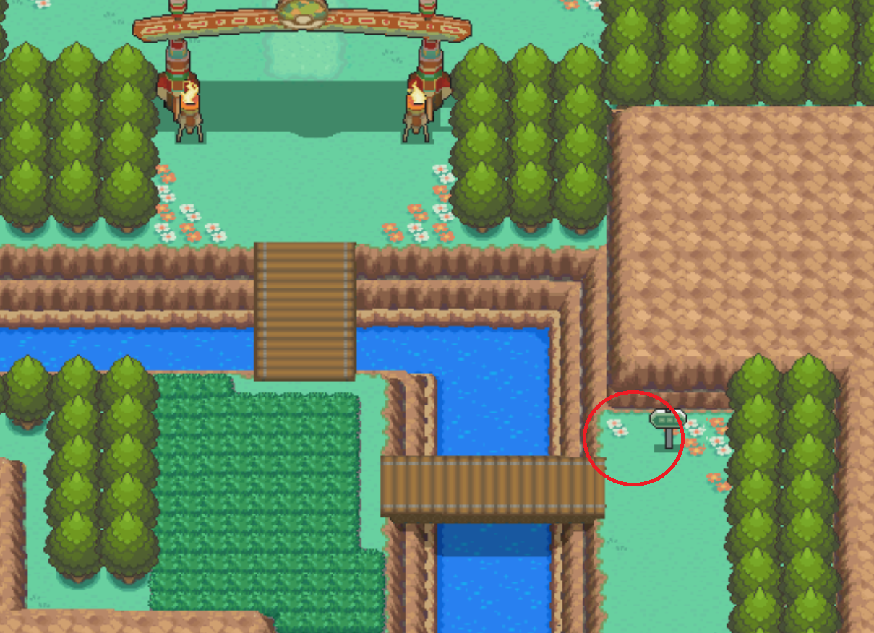

* Route 47

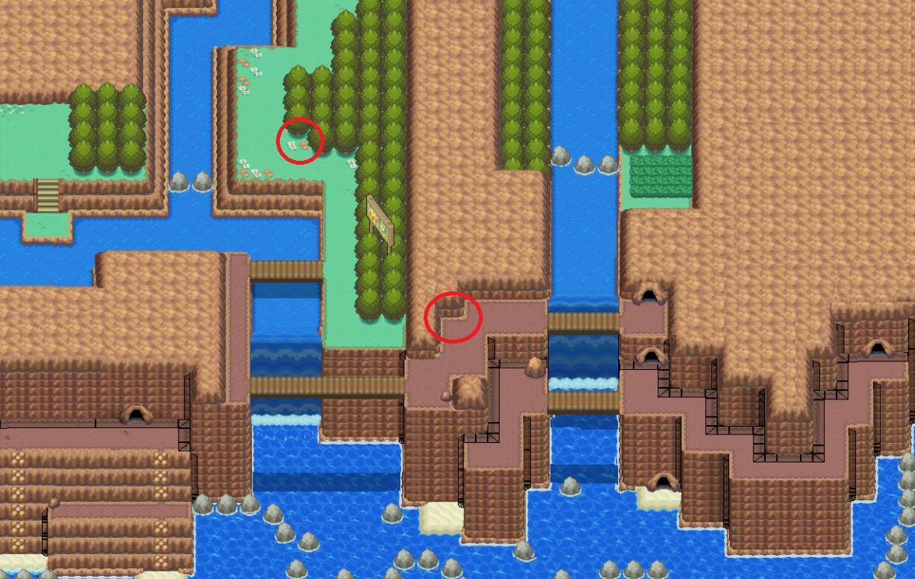

* Route 39

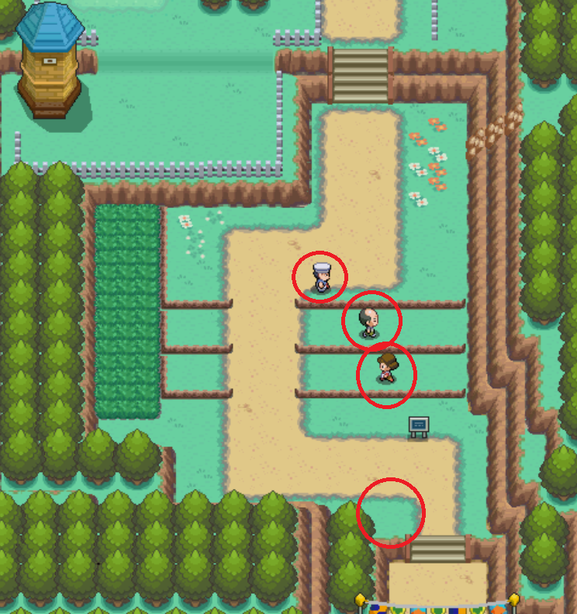

* Route 38

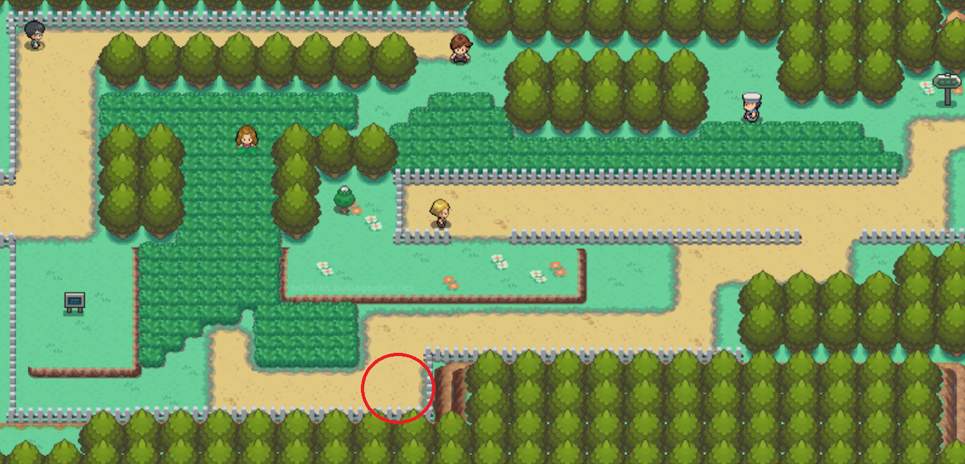

* Route 43

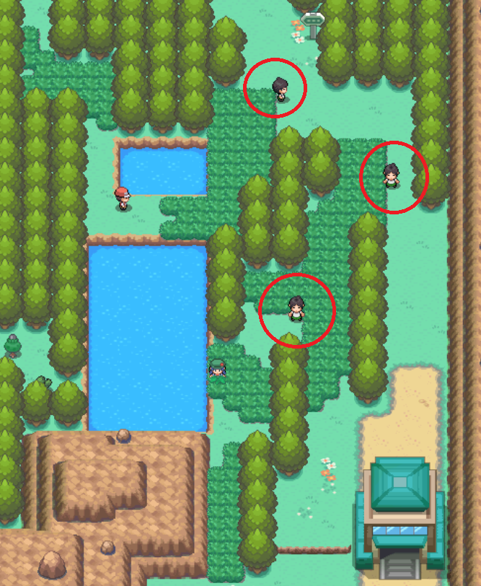

* Dragon’s Den

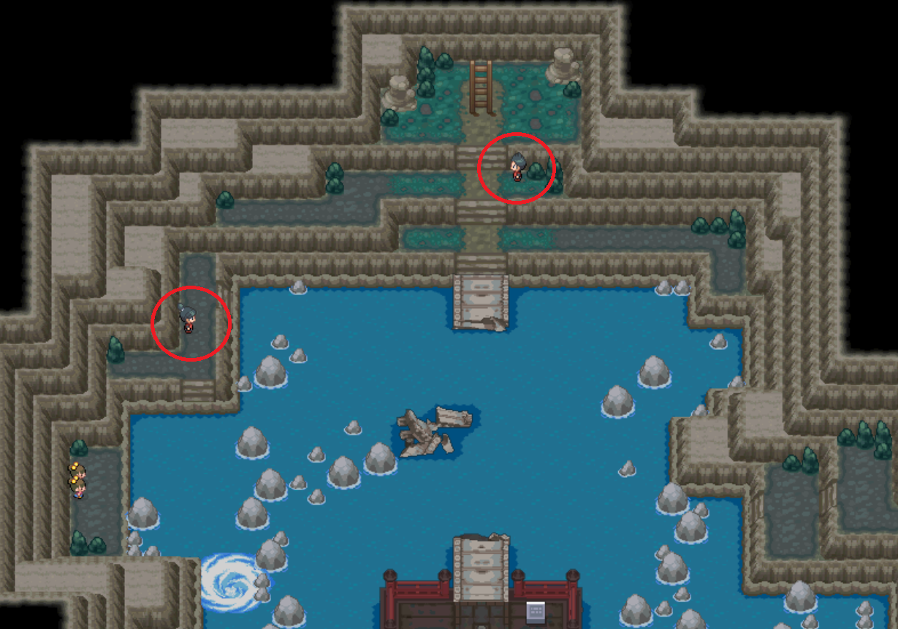

1. Hoenn

* Route 104

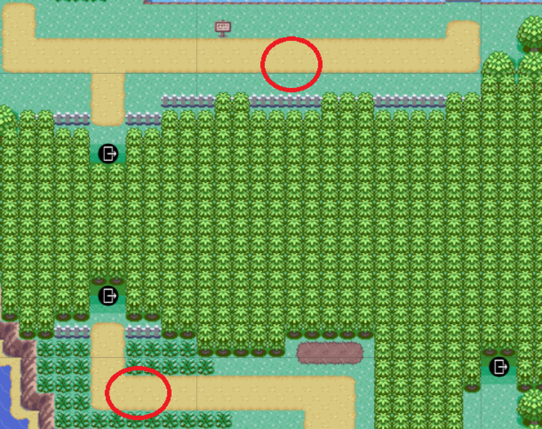

* Route 103 - Route 110

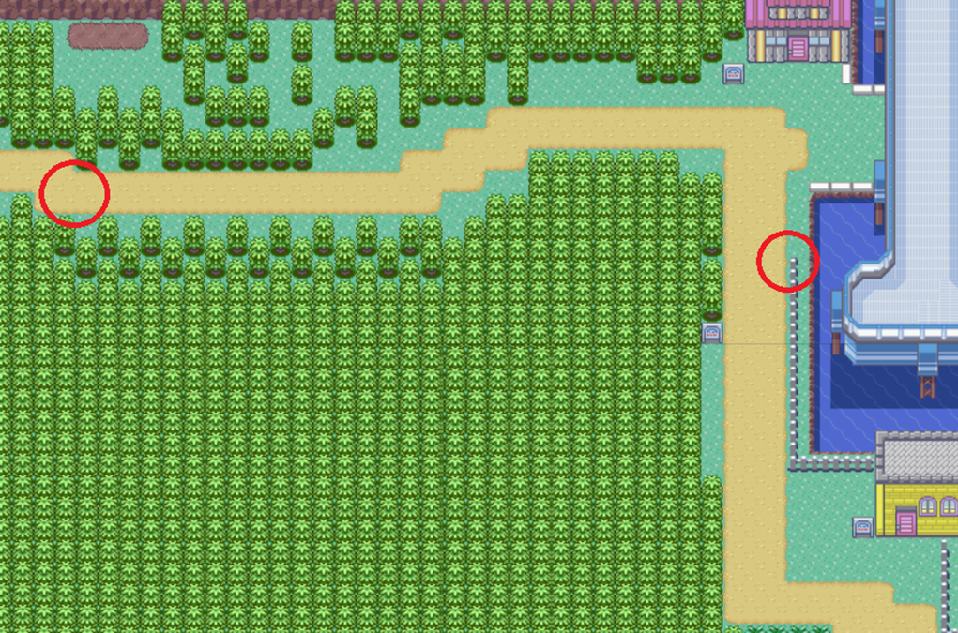

* Route 121

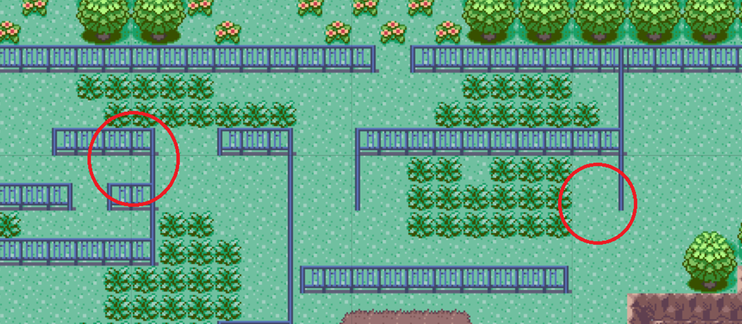

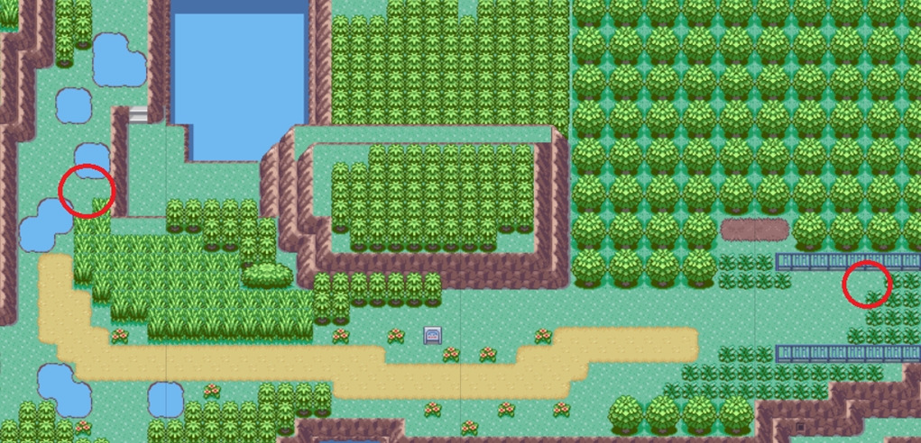

1. Sinnoh

* Route 214

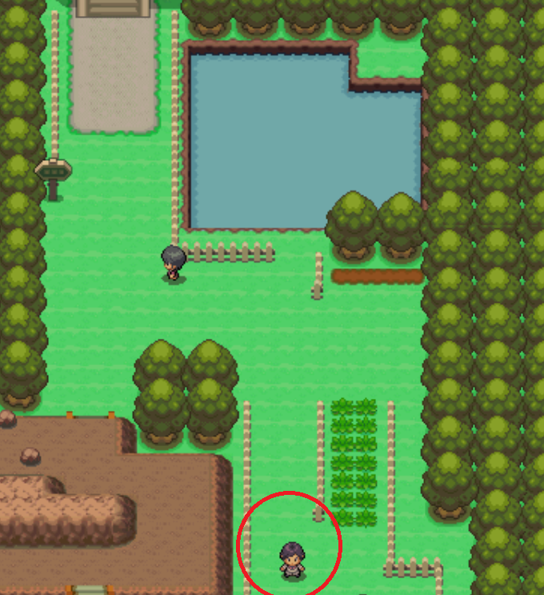

* Route 210

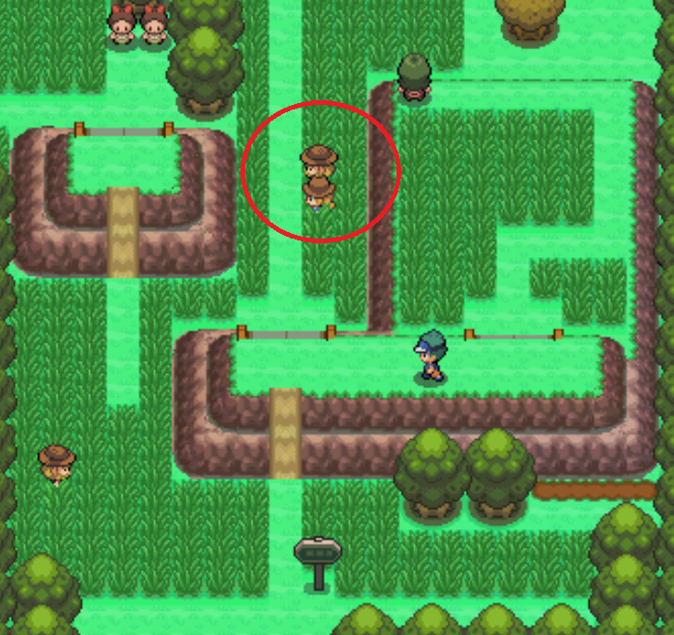  
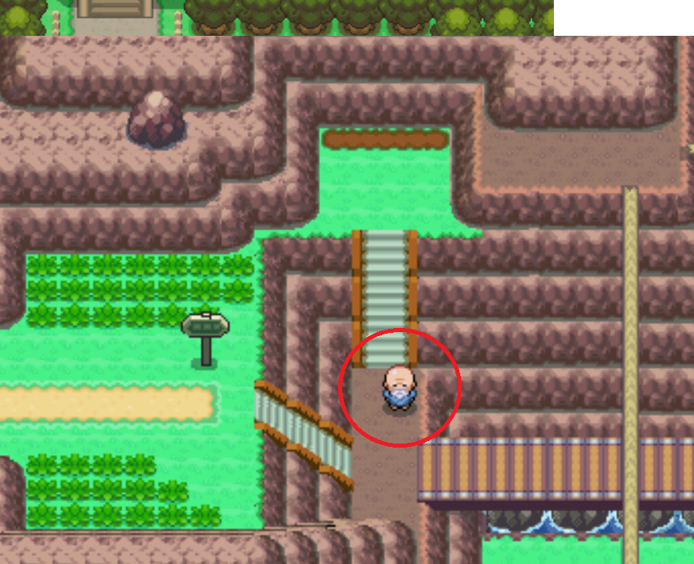

* Route 212

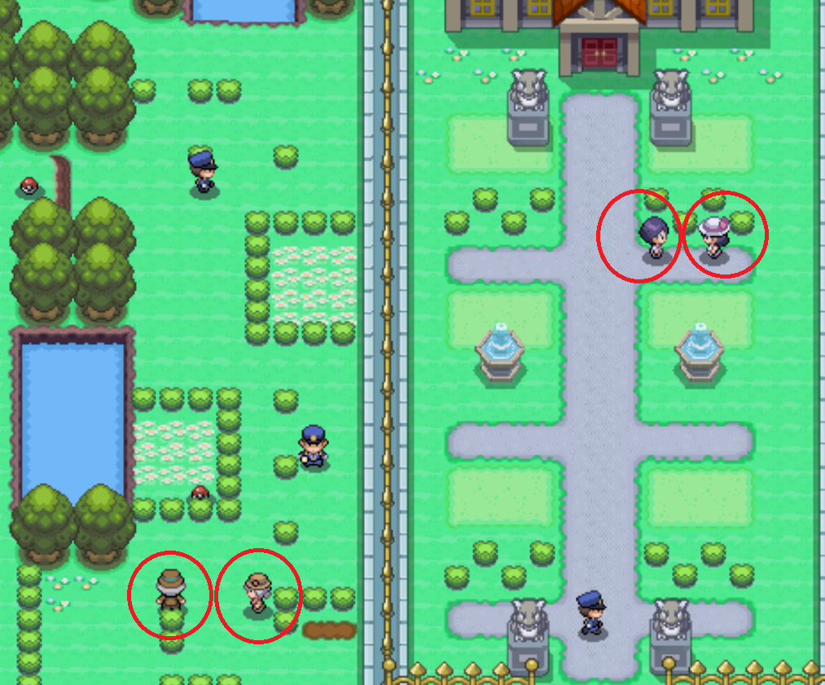

* Route 222

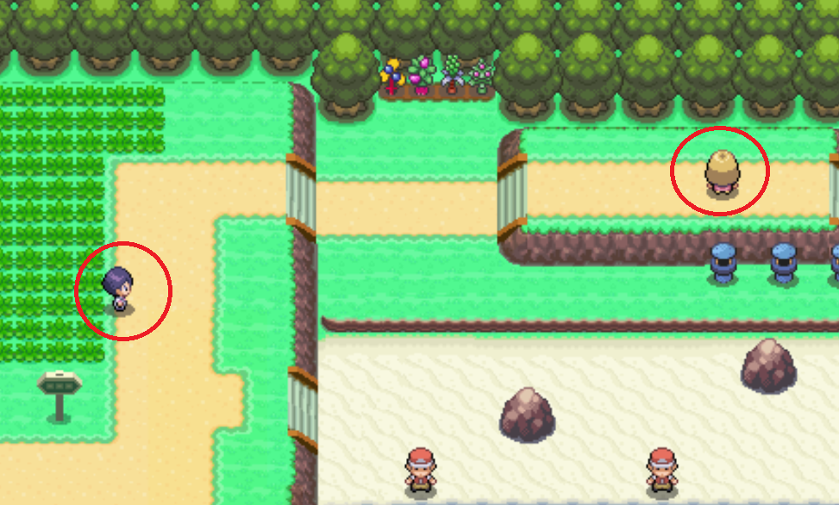

* Route 229

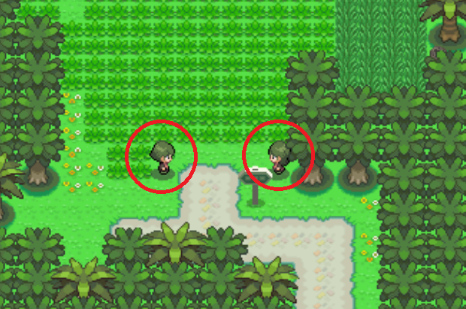

* Route 228

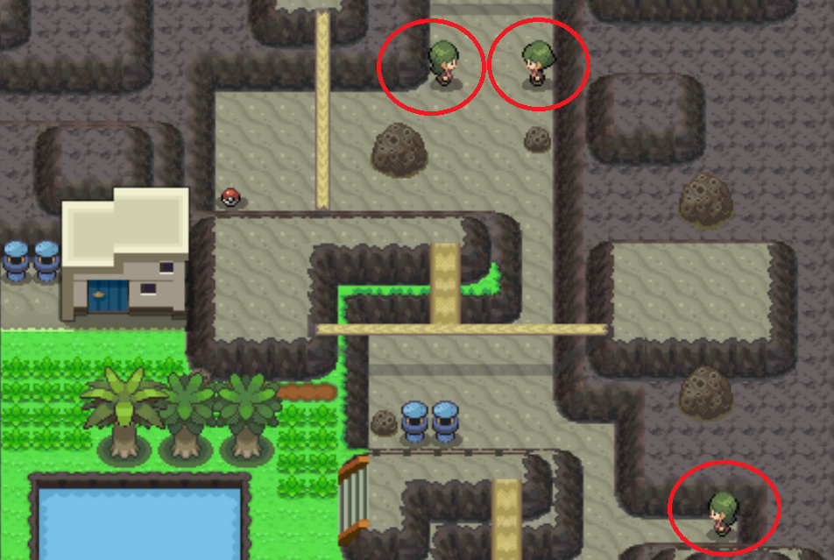  
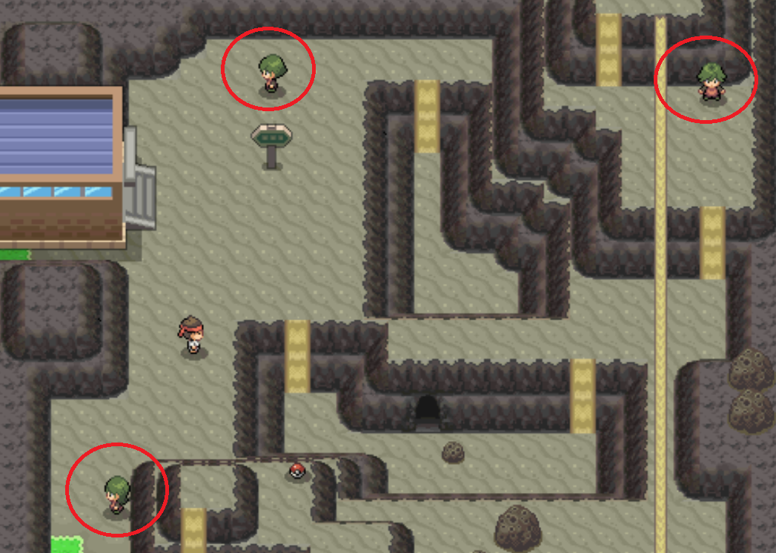

1. Unova

* Route 10

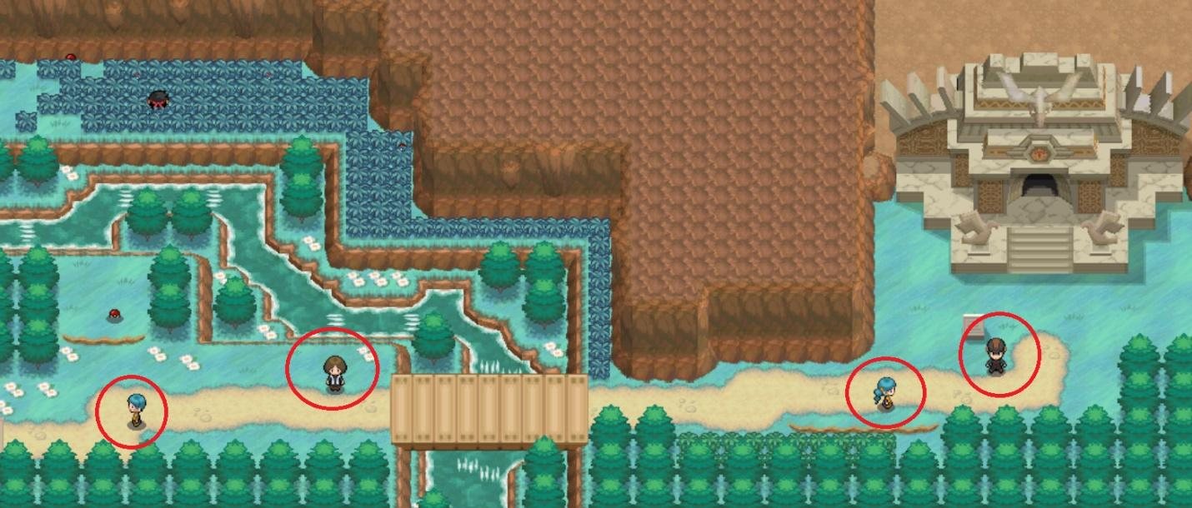

* Route 9 (Shopping Mall)

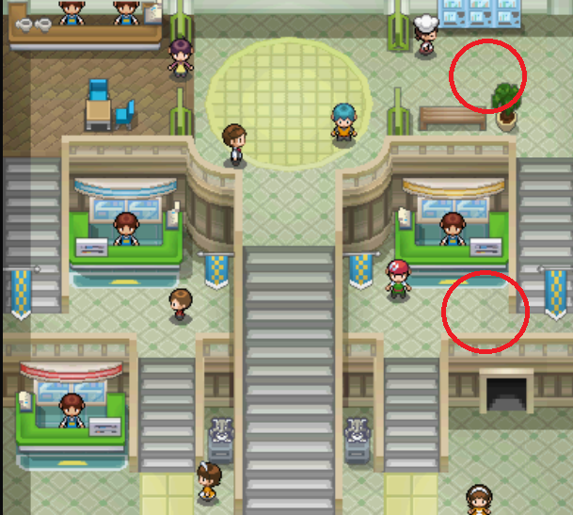

* Route13

